**Открытый урок по математике в 5 классе**

**Тема: «СЛОЖЕНИЕ И ВЫЧИТАНИЕ ДЕСЯТИЧНЫХ ДРОБЕЙ»**

***ЦЕЛИ:***

* Формировать навык сложения и вычитания десятичных дробей;
* Развивать умение анализировать, сравнивать, делать выводы, развивать устную письменную речь;
* Воспитывать прилежание, активность, взаимопомощь, самостоятельность.

***ЗАДАЧИ:***

* Повторить правила сложения и вычитания десятичных дробей;
* Повторить алгоритм сложения и вычитания десятичных дробей в столбик;
* Закрепить алгоритм сложения и вычитания десятичных дробей в столбик.

***ТИП УРОКА:***

Урок обобщения и систематизации знаний.

***ОБОРУДОВАНИЕ:***

Мультимедийный проектор; карточки для каждого учащегося с цифрами от 0 до 9; задания для проверки.

***ПРЕДВАРИТЕЛЬНАЯ ПОДГОТОВКА:***

Создается презентация с помощью прикладной программы PowerPoint (приложение1); непосредственно перед уроком настраивается мультимедийный проектор; каждому учащемуся до начала урока раздаются карточки с цифрами с 0 до 9 и под учебник кладется задание для проверки.

***КОММЕНТАРИИ:***

В скобках после вопроса учителя идут предположительные ответы, которые могут дать учащиеся.

**ХОД УРОКА**

***1. Организационный момент***

- Здравствуйте! Присаживайтесь!

Раз, два, три, четыре, пять

Начинаем мы считать.

Бегать, прыгать мы не будем.

Будем весь урок решать.

***2. Постановка цели урока***

- Откройте тетради, отступите от оценки четыре клетки, на полях запишите число…

- Что мы изучали на предыдущих уроках? (Сложение и вычитание десятичных дробей, сравнение десятичных дробей, перевод десятичных дробей в обыкновенную дробь и обратно. )

- Как вы думаете, чем мы займемся сегодня? (Умножением десятичных дробей, сложением и вычитание десятичных дробей, решение задач. )

- Сегодня мы будем решать примеры на совместные действия сложения и вычитания десятичных дробей. Записываем тему урока сложение и вычитание десятичных дробей.

Слайд 1

Слайд 2

- Что должны повторить? (Сложение и вычитание десятичных дробей)

- Что должны запомнить? (Сложение и вычитание десятичных дробей столбиком)

- Разбейте по пунктам правила сложения и вычитания десятичных дробей (1. Записать числа в столбик разряд под разрядом, запятую под запятой. 2. Вычислить. 3. Снести запятую. )

- А как называется в информатике последовательность шагов? (Алгоритм)

- Таким образом, что мы должны запомнить? (Алгоритм сложения и вычитания десятичных дробей столбиком)

- А как убедиться, что вы правильно сделали вычисления? (Сделать проверку)

- Какие способы проверки вы знаете? (Способ подстановки, вычисления другим способом)

- Сегодня мы будем проверять с помощью подстановки.

- Что сегодня вы должны узнать? (…)

- А узнаете сегодня вы материал из истории.

***3. Актуализация знаний***

- Молодцы! И первое, что мы сделаем – это повторим. Перед вами лежат карточки, расположите их так, чтобы вам было удобно работать с ними.

Слайд 3

- Найдите ошибки и поднимите карточки. (2,3,5,8)

- Объясните, почему подняли именно эти номера? (Во втором не выполняется условие записи числа разряд под разрядом. В третьем – по правилам сравнения в первом числе десятых частей меньше, чем десятых во втором числе. В пятом - 9+3=12, два пишем, один запоминает, 0+2=2 и ещё один, корой запоминали, получим 3, и один сносим.В восьмом – нули можно убирать только в конце дробной части десятичной дроби. )

к СЛАЙДу 2

IV. Формирование умений и навыков

- Какие дроби мы изучали? (Обыкновенные и десятичные)

- А какие дроби чаще встречаются? (Десятичные)

- Как вы думаете почему? (Легко вычислять, действия с десятичными дробями как с натуральными числами, вся вычислительная техника на десятичных дробях. )

Слайд 4

Используя свойства сложения и вычитания вычислить удобным способом:

1)3,21+(6,58+2,79)=?

2)(3,256+2,6)+(1,744+3,4)=?

3)(23,624+24,33)-20,33=?

Слайд 5

Решаем уравнение :

1. 16,5 – а  = 1,9 2) (х - 4,6) + 3,7 = 4,3

а = 16,5 – 1,9   х – 4,6 = 4,3 – 3,7

                  а = 14,6 х - 4,6 = 0,6

х = 4,6 + 0,6

х = 5,2

Два ученика работают на скрытой доске , остальные выполняют самостоятельно , затем сверяются.

Слайд 6

Решаем задачи:

1. Собственная скорость катера (скорость в стоячей воде) равна 22,7 км/ч, а скорость течения реки 3,6 км/ч. Найдите скорость катера по течению и против течения реки.

(Решают в тетрадях, затем один ученик записывает на доске.)

1. Одна сторона треугольника 83,6см, вторая на 14,6см длиннее первой, а третья на 8,6см короче второй. Найдите периметр треугольника.

Решение:

1. 83,6 + 14,6 = 98,2 (см),
2. 98,2 – 8,6 = 89,6 (см),
3. 3) 83,6 + 98,2 + 89,6 = 271,4 (см).

( Решают в тетрадях, затем сверяем решения)

***4. Физминутка***

Слайд 7

1 Раз — подняться, потянуться.

Два — согнуться, разогнуться.

Три — в ладоши три хлопка,

Головою три кивка.

На четыре — руки шире.

Пять — руками помахать.

Шесть — за парту тихо сесть.

(Выполняем движения по тексту.)

***5. Самостоятельная работа***

Выполнив задания к карточкам 1-5, ребята узнают о цветах и травах, растущих в Республике Калмыкия

КАРТОЧКА 1

|  |  |  |  |  |  |  |
| --- | --- | --- | --- | --- | --- | --- |
| номер задания | Е | Р | А | Б | Ч | Ц |
| 1 | 2,223 | 3,55 | 5,154 | 4,21 | 5,135 | 3,21 |
| 2 | 104,24 | 100,5 | 95,61 | 98,8 | 6,3 | 33,5 |
| 3 | 0,2 | 0,11 | 0,23 | 1,15 | 1,98 | 7,9 |
| 4 | 6,55 | 6,05 | 30,7 | 4,05 | 10,8 | 30,75 |
| 5 | 31,55 | 30,7 | 13,48 | 15,2 | 29,4 | 32,22 |
| 6 | 5,23 | 6,21 | 18,3 | 14,5 | 13,6 | 8,19 |

Задания к карточке 1

1. 2,125 + 3,01 = ?
2. 103,11 – 7,5 = ?
3. Решить уравнение 2 – х = 0,85
4. Решить уравнение х + 12,45 = 18,5
5. В первый день продали 12,5 м. ткани, а во второй день еще 19,05 м. Сколько ткани продали за 2 дня?
6. Масса двух качанов капусты 12,47 кг, а одного из них 4,28. Какова масса другого качана?

КАРТОЧКА 2

|  |  |  |  |  |  |  |
| --- | --- | --- | --- | --- | --- | --- |
| номер задания | Ь | Н | О | Л | П | Ы |
| 1 | 4,954 | 5,701 | 9,553 | 7,65 | 7,83 | 9,72 |
| 2 | 4,03 | 3,24 | 1,84 | 4,09 | 5,13 | 5,04 |
| 3 | 11,32 | 0,39 | 12,372 | 12,93 | 7,81 | 14,85 |
| 4 | 100,8 | 139,25 | 4,39 | 18,95 | 12,05 | 116,86 |
| 5 | 8,82 | 5,59 | 105,31 | 5,14 | 9,9 | 8,07 |
| 6 | 28,11 | 35,9 | 30,17 | 33,88 | 32,76 | 19,9 |

Задание к карточке 2

1. 5,51 + 2,32 = ?
2. 4,34 – 2,5 = ?
3. Решить уравнение х – 10,5 = 2,43
4. Решить уравнение 152 – х = 35,14
5. Металлическую балку длинной 8,75 м. разрезали на две части. Длина одной части 3,16 м. Найти длину второй части.
6. Яблоки с ящиком весят 30,9 кг. Сколько весят яблоки, если ящик весит 2,79 кг?

КАРТОЧКА 3

|  |  |  |  |  |  |  |  |
| --- | --- | --- | --- | --- | --- | --- | --- |
| номер задания | Ь | П | Л | Ю | А | Т | Н |
| 1 | 10,7 | 11,44 | 9,05 | 14,75 | 13,74 | 17,85 | 15,85 |
| 2 | 28 | 8,984 | 98,84 | 20,291 | 25,2 | 28,891 | 29 |
| 3 | 56,6 | 70,6 | 76,6 | 56,6 | 45,9 | 62,8 | 64,5 |
| 4 | 93,54 | 87,45 | 94,4 | 54,21 | 100 | 179,56 | 42,9 |
| 5 | 8 | 4,4 | 14,8 | 5,1 | 6,3 | 7,8 | 7 |
| 6 | 3,66 | 3,0076 | 0,376 | 0,021 | 3,76 | 3,222 | 180 |
| 7 | 3,09 | 195,4 | 108 | 189,5 | 170,8 | 187,3 | 185,8 |

Задания к карточке 3

1. 5,9 + 11,95 = ?
2. 27,9 – 7,609 = ?
3. Решите уравнение х – 47,5 = 29,1
4. Решите уравнение 146 – х = 52,46
5. В дно реки забили бетонный стол высотой 9,6 м. так, что 3,4 м. было в земле , а 1,8м. под водой. Какова глубина реки в этом месте?
6. Запишите число , состоящее из 3 целых и 76 тысячных
7. В первый день автомобиль проехал 238,4 км., а во второй день на 52,6 км. меньше . Какой путь проехал автомобиль во второй день?

КАРТОЧКА 4

|  |  |  |  |  |  |  |  |
| --- | --- | --- | --- | --- | --- | --- | --- |
| номер задания | Б | Е | З | В | Р | Й | О |
| 1 | 7,098 | 7 | 6,918 | 7,9 | 8,112 | 31,299 | 61,098 |
| 2 | 14 | 8,909 | 15,21 | 14,282 | 9,72 | 8,7 | 9 |
| 3 | 69 | 71,6 | 70,5 | 12,8 | 19,85 | 12,6 | 14,15 |
| 4 | 6 | 23 | 13,59 | 14 | 13,01 | 12,59 | 24 |
| 5 | 90 | 47,3 | 95 | 2,5 | 78,7 | 80 | 87,1 |
| 6 | 25,543 | 3,348 | 7 | 28,891 | 25,1 | 27,28 | 9 |
| 7 | 141,3 | 140 | 89,3 | 123,5 | 122 | 190,2 | 129,5 |
| 8 | 3,25 | 0,24 | 2,4 | 2,04 | 0,204 | 0,024 | 2,45 |

Задание к карточке 4

1. 34,008 – 27,09 = ?
2. 8,312 + 5,97 = ?
3. Решите уравнение х – 29,5 = 42,1
4. Решите уравнение 5,29 + х = 18,3
5. В одном 44,8 кг яблок, а во втором на 2,5 кг меньше. Сколько яблок в двух ящиках?
6. (37,5 – 8,609) – (3,27 + 0,078).
7. Одна сторона треугольника равна 47,6 см, другая – на 5,9 см.короче первой, а третья составляет 40,2 см. Найдите периметр треугольника.
8. Запишите обыкновенную дробь $\frac{24}{100}$ в виде десятичной.

В результате самостоятельной работы по карточкам на доске должны появиться слова :

*ЧАБРЕЦ, ПОЛЫНЬ, ТЮЛЬПАН, ЗВЕРОБОЙ*

А теперь узнаем что это за растения и каковы их свойства.

Слайд 8

*ЧАБРЕЦ*

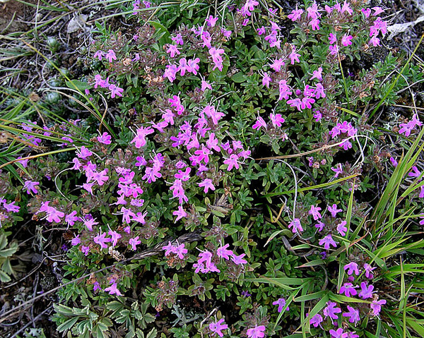Чабрец – это трава полезна для человека. Чабрец надо собирать в пору цветения, но не рвать с корнем. Отвар чабреца помогает при укусах насекомых, лечит ангину. Полезен чай с чабрецом, используется при заболеваниях десен, заживляет раны.

Слайд 9

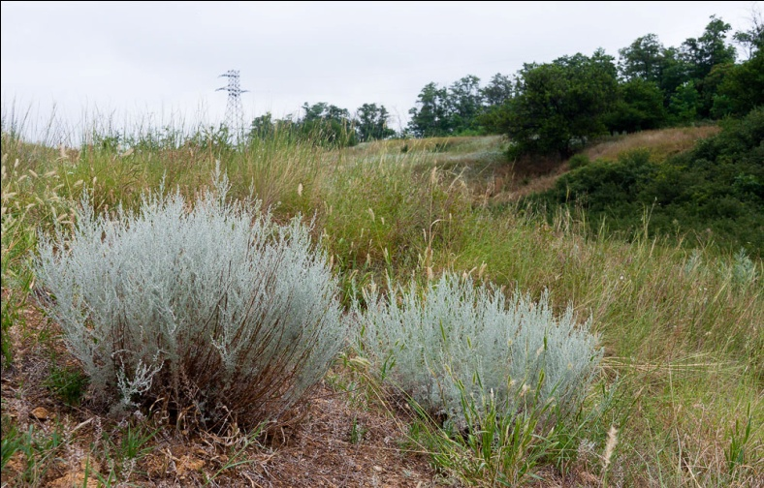ПОЛЫНЬ  
Существует множество разновидностей этой травы. Лекарства из полыни восстанавливает силы после продолжительной болезни.

Слайд 10

ТЮЛЬПАН

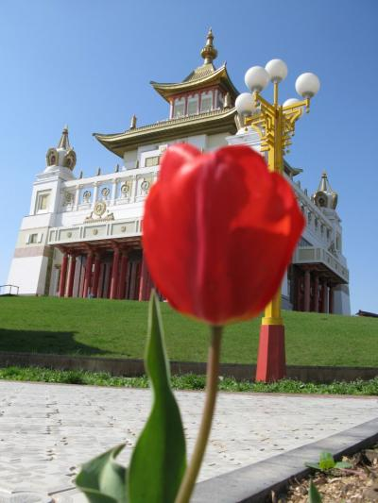Тюльпан – это гордость и краса калмыцкой степи, это наше богатство и его нужно охранять. Они цвели на территории сегодняшней Калмыкии испокон веков и внесены в Красную Книгу России. Это очень неприхотливые растения , которые приспособились к солонцеватым почвам Калмыкии , прекрасно переносят засуху и зимнее пересыхание почв.

Слайд 11

ЗВЕРОБОЙ

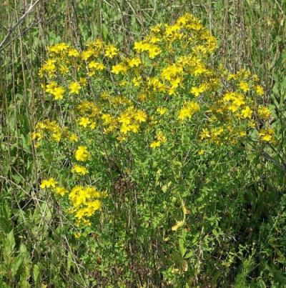 Зверобой – трава целительным действием. Повышает кровяное давление . Ещё с древних времён применяли настои из травы зверобоя, приготовленные на воде, для лечения заболеваний сердца, простуды, гриппа, головных болей, заболеваний печени, желудка.

Вспомним, что говорил поэт А.Яшин:

«И конечно, тревожно,

Что порой мы безбожно

Не храним, что имеем,

Не щадим, не жалеем».

Слайд 12

Давайте любить и охранять нашу природу и стараться узнать о ней как можно больше.

Из истории дробей…

К десятичным дробям математики пришли в разные времена в Азии и Европе.

Целую часть от дробной отделяли в Китае особым знаком «дянь» (точка). Большое внимание дробям уделял среднеазиатский ученный ал-Коши. В Европе дроби были открыты нидерландским математиком и инженером С.Стевином

В России впервые изложил учение о десятичных дробях Леонтий Магницкий в своей «Арифметике»

На Руси дроби называли долями, позднее «ломанными числами». Перед вами названия некоторых дробей:

- половина, полтина; $\frac{1}{6}$– полтреть; $\frac{1}{3}$– треть; $\frac{1}{7}$– седьмина; $\frac{1}{12}$– пол-полтреть; $\frac{1}{4}$– четь; $\frac{1}{8}$– полчеть; $\frac{1}{5}$– пятина; $\frac{1}{10}$– десятина.

Современную систему записи дробей с числителем и знаменателем создали в Индии. Только там писали знаменатель сверху, а числитель снизу, и не писали дробной черты. Современную запись дробей ввели арабы.

***6. Итог урока и домашнее задание***

- Проговорите еще раз алгоритм сложения десятичных дробей в столбик.

- Проговорите еще раз алгоритм вычитания десятичных дробей в столбик.

- Чем отличаются алгоритмы (В первом сложение, а во втором вычитание)

- Скажите, к каким заданиям мы применяли сложение и вычитание десятичных дробей? (Для решения задач и уравнений)

- А какое задание мы не рассматривали? (Применение сложения и вычитания к сравнению)

- Это задание вы посмотрите дома. Открываем дневники, записываем домашнее задание №312 – номер на сравнение, №309 – решение уравнений, №315 – задача на движение по реке.

***7. Рефлексия***

- На уроке вы все хорошо работали. Помогите мне проверить вас и поставить вам хорошую оценку в журнал. У каждого под учебником лежат карточки с заданием. Вы записываете на них только ответ.

- Поменяйтесь работами.

- Проверьте, ставя + или -. Посчитайте количество плюсов и минусов.

- Поставьте оценку и распишитесь. Поменяйтесь обратно работами. Поднимите руки у кого пять. Молодцы. Поднимите – у кого четыре. Хорошо. А остальным нужно еще дома поработать.

- Листочки с заданиями вложите в тетрадь, и предайте её вперед.

- Спасибо. Урок окончен.

Поделиться…